

**S.I.G.A.E.**

Albisoft

Gestión de Proyecto Web

| Rol | Apellido | Nombre | Cédula Identidad | Email | Tel./Cel. |
| --- | --- | --- | --- | --- | --- |
| Coordinador | Benavides | Moises | 6.285.082-9 | mbenavides@scuolaitaliana.edu.uy | 096087002 |
| Subcoordinador | Easton | Mateo | 5.645.982-3 | measton@scuolaitaliana.edu.uy | 098610119 |
| Integrante 1 | Carsillo | Gianni | 5.567.221-6 | gcarsillo@scuolaitaliana.edu.uy | 092871428 |
| Integrante 2 | Charlo | Lucas | 5.773.871-7 | lcharlo@scuolaitaliana.edu.uy | 092643467 |
| Integrante 3 | Miguelez | Mateo | 5.640.554-3 | mmiguelez@scuolaitaliana.edu.uy | 096128643 |

Docente: Christian, Barrios

Fecha de entrega: 29/07/2024

**Primera Entrega**

SIM

**Índice**

1. **Información de Equipo**
   1. Organización de la estructura de desarrollo………………………..3
   2. Reglas del grupo……………………………………………………….4
      1. Introducción…………………………………………………….4
      2. Propósito…………………………….………………………….4
      3. Artículos……………………………..………………………….4
      4. Sanciones disciplinarias…………...………………………….6
   3. Actas de Reunión……………………………………………………...7
      1. Acta N°1……………………………………………………..….7
      2. Acta N°2…………………………………………………..…..10
      3. Acta N°3……………………………………………………....12
      4. Acta N°4…………………………………………………….…14
      5. Acta N°5…………………………………………………….…16
      6. Acta N°6…………………………………………………….…18
      7. Acta N°7……………………………………………………….20
      8. Acta N°8…………………………………………………….…22
2. **Planificación del Proyecto**
   1. Ciclo de Vida del Proyecto………………………………………..…25
   2. Documentación de Inicio y Planificación……………………….….26
   3. Diagrama de Gantt (Primera Entrega)………………………….….28

**Hoja Testigo**…………………………………………………………..……...31

1. **Información de Equipo**
   1. **Organización de la estructura de desarrollo**

**Paradigma según Mantei**

Descentralizado controlado

**Paradigma según Constantine**

Abierto

Utilizaremos el paradigma Descentralizado controlado (Mantei) y Abierto (Constantine) debido a que es lo más acorde y cómodo en cuanto a las fortalezas y debilidades del grupo.

En cuanto a Mantei, podemos establecer que el paradigma elegido es lo mejor que el grupo puede elegir. Esto es debido a que tener una autoridad ayuda a poder establecer cierto liderazgo y orden mientras se mantiene el mismo valor de voto para todos los integrantes en la toma de dictámenes.

El líder del proyecto cuenta con las capacidades necesarias para poder asumir el rol, siendo este certero y determinado en cuanto a realización de tareas se trata. Sumando a los integrantes en la ecuación, se conserva una buena química en el equipo, para que en caso de que surja una discrepancia ésta se resuelva con una comunicación fluida y confortable.

No se toma valor del paradigma “Descentralizado Democrático” debido a que, anteriormente mencionado, el coordinador y co-coordinador cumple un rol importante en el grupo. En consideración al paradigma “Centralizado Controlado”, este no se tiene presente puesto que una autoridad suprema puede resultar en problemas de jerarquía y toma de decisiones dentro del grupo, sumado a que el coordinador asumiría un rol de sujeción y responsabilidad inmenso.

Respecto a Constantine, el paradigma establecido es lo que exactamente necesita el grupo. Debido a que ninguno de los integrantes está especializado en un rol en específico y cuenta con el conocimiento de los demás roles, se puede contribuir en partes diferentes, con conocimientos aplicados, a los antes mencionados. Si se establecen los papeles fijamente sin la posibilidad de una flexibilidad en el equipo seguramente este se verá afectado al largo camino. Aún así, no se considera el paradigma “Aleatorio” debido a que no es la mejor decisión el cambio de función constantemente. Tampoco se considera el paradigma “Síncrono” puesto que la sincronización constante y estricta puede volverse tediosa y dependiente en ciertas situaciones.

* 1. **Reglas del grupo**
     1. **Introducción**

Este documento establece el código de reglamento y sanciones para los integrantes de Albisoft, con el fin de promover un ambiente de trabajo profesional, productivo y respetuoso. Este código es fundamental para garantizar la eficiencia operativa y la integridad del equipo, asegurando que todas las actividades se realicen de acuerdo con los estándares éticos y de desempeño establecidos.

* + 1. **Propósito**

El propósito principal de este código es fomentar la responsabilidad individual y colectiva entre los integrantes de Albisoft, asegurando el cumplimiento de las normas y procedimientos establecidos. Este documento se fundamenta en principios de equidad, transparencia y justicia, buscando mantener la cohesión y el profesionalismo dentro de la organización.

* + 1. **Artículos**

1. Si un integrante se encuentra ausente en una próxima reunión previamente acordada, el mismo deberá de notificar a los coordinadores con un plazo de 24 horas de anticipación (exceptuando emergencias), de lo contrario se le dará una sanción acumulativa.

Las emergencias son consideradas como:

* Emergencia médica
* Emergencia familiar
* Accidentes (doméstico y/o tránsito)
* Otros (justificable con los coordinadores)

1. En caso de una emergencia médica, si el integrante se encuentra en condiciones estables debe realizar tareas desde su domicilio. Si este decide excusarse, con su emergencia médica, de trabajo asignado y no realizado se considerará una sanción acumulativa.
2. Si un integrante no realiza el trabajo que se asignó en el tiempo y forma acordado se le otorgará 1 sanción acumulativa.

1. Si un integrante modifica y/o elimina parte del trabajo de otro integrante SIN HABER consultado previamente, se le otorgará una medida disciplinaria en consideración de la gravedad de la modificación.
2. Todos los integrantes deben tener una comunicación continua y efectiva, todo trabajo que cada integrante esté realizando tiene que ser comentado al grupo por el mismo. En el caso de un integrante con una comunicación no efectiva, el jefe considerara si otorgar o no una sanción acumulativa.
3. Todos los integrantes deben de mantener un trato de respeto y agradable, comportamientos irrespetuosos o discusiones agresivas e innecesarias serán discutidas con el jefe de equipo y en el caso de ser necesario se otorgará una sanción acumulativa. En caso de alguna actitud extremadamente agresiva o irrespetuosa, se considerará una medida disciplinaria.
4. En caso de desacuerdos, estos deben ser resueltos a través de un diálogo obligatorio y respetuoso.
5. Todos los integrantes deben seguir las indicaciones de los coordinadores del equipo en cuanto a decisiones organizacionales, directivas y de comportamiento de equipo. Si alguna orden no es del agrado del integrante estas están abiertas a discusión con el coordinador.

Si algún integrante no sigue correctamente las indicaciones del coordinador se tomará a consideración una medida disciplinaria.

1. Todo el trabajo realizado por los integrantes debe ser original y legítimo, no se tolerará ningún tipo de plagio, en el caso de que algún integrante realice plagio se considerarán medidas disciplinarias.
   * 1. **Sanciones disciplinarias**

**Sanciones acumulativas:**

Usaremos sanciones acumulativas las cuales al llegar a cierta cantidad requerirán al integrante afectado asumir consecuencias determinadas, tales son:

**Cada 3 sanciones acumulativas recibidas:** Este integrante deberá pagar por completo una carpeta en la siguiente entrega y además deberá pagar su parte del costo por integrante del resto de carpetas.

* En el caso que el integrante haya recibido las sanciones equivalentes a todas las carpetas de la próxima entrega se le asignaron carpetas de la entrega posterior a la misma.
* En el caso de no haber entregas próximas se le asigna una licencia de algún software o plataforma necesaria para que pague la suscripción (que no exceda los 25 dólares).

**Cada 4 sanciones acumulativas recibidas:** Este integrante deberá pagar la suscripción por un mes de algún software o plataforma necesaria la cual se elegirá entre el resto de integrantes del equipo, el costo de la misma no puede superar los 25 dólares.

**Medida disciplinaria:** Una medida disciplinaria es una manera de sancionar a un integrante la cual puede ser desde una cantidad específica de sanciones acumulativas otorgada a el afectado hasta una sanción externa que se considere efectiva según la gravedad de la infracción realizada por el integrante.

* 1. **Actas de Reunión**
     1. **Acta N°1**

| Fecha de la reunión | Hora programada de inicio | Lugar de la reunión | Tipo de reunión | Hora de inicio de la reunión | Hora final de la reunión |
| --- | --- | --- | --- | --- | --- |
| 31/5/2024 | 11:15 A.M. | Salón de clases de BT3 | Interna | 11:20 A.M | 1:45 P.M. |

**Lista de asistentes y sus roles:**

* Moisés Benavides - Coordinador.
* Mateo Easton - Sub-Coordinador.
* Lucas Charlo - Integrante 2.
* Mateo Miguelez - Integrante 3.

**Lista de personas ausentes:**

* Gianni Carsillo - Integrante 1.

**Temario:**

* Se coordinaron entrevistas con diferentes parkings para poder atender en la semana.
* Se investigó sobre los diferentes tipos de neumáticos usados en los sitios web de diferentes talleres.
* Se siguió trabajando con el logo de la empresa, llegando a un modelo preliminar.
* Se redactaron preguntas para poder usarlas en las entrevistas.
* Se continuó con el “Google Forms” sobre “Usuarios” para poder ser enviado a diferentes personas y recolectar información.

**Acciones acordadas:**

* Se debe empezar y terminar la organización de tareas “Sin asignar”, “En proceso” y “Terminado” en el “Kanban”. Estas se realizan con “Post-It” y lapicera.

**Fecha de finalización:** 6/6/2024

* Se debe empezar y terminar la organización de tareas en un sistema “Gantt”.

**Fecha de finalización:** 6/6/2024

* Se debe hacer el relevamiento de la entrevista, programada para el 4/6/2024, coleccionando la información más importante.

**Fecha de finalización:** 6/6/2024

* Se debe empezar a realizar el alcance y las limitaciones del proyecto.

**Fecha de finalización:** 10/6/2024

**Conclusiones y observaciones:**

* Para resumir, el progreso realizado para el proyecto en la entrevista fue positivo. Las entrevistas acordadas, con las preguntas, podrán brindar una información necesaria, el logo está siendo finalizado y el “Google Forms” va a poder ser utilizado dentro de poco.
* No se ha establecido ninguna sanción.
* **Ausencias y su motivo:**
* El Integrante Gianni Carsillo se ha ausentado debido a un trámite legal que coincidía con la hora establecida de la reunión.
* La siguiente reunión ha sido establecida para el 5/6/2024 a las 10:20 A.M.

**Firma y aclaración de los integrantes:**

____________________ ____________________

Coordinador Sub-Coordinador

Benavides, Moisés Easton, Mateo

____________________

Integrante 1

Carsillo, Gianni

____________________ ____________________

Integrante 2 Integrante 3

Charlo, Lucas Miguelez, Mateo

* + 1. **Acta N°2**

| Fecha de la reunión | Hora programada de inicio | Lugar de la reunión | Tipo de reunión | Hora de inicio de la reunión | Hora final de la reunión |
| --- | --- | --- | --- | --- | --- |
| 3/6/2024 | 11:15 A.M. | Salón de clases de BT3 | Interna | 11:20 A.M | 1 P.M. |

**Lista de asistentes y sus roles:**

* Moisés Benavides - Coordinador.
* Mateo Easton - Sub-Coordinador.
* Gianni Carsillo - Integrante 1.
* Lucas Charlo - Integrante 2.
* Mateo Miguelez - Integrante 3.

**Temario:**

* Se empezó a trabajar con el sistema de organización de tareas “Kanban”.
* Se empezó a trabajar con el sistema de organización de tareas “Gantt”.
* Se realizó el relevamiento de la entrevista coordinada el 4/6/2024

**Acciones acordadas:**

* Se debe terminar el “Kanban”.

**Fecha de finalización:** 6/6/2024

* Se debe terminar el “Gantt”.

**Fecha de finalización:** 6/6/2024

* Se debe empezar a realizar el alcance y las limitaciones del proyecto.

**Fecha de finalización:** 10/6/2024

**Conclusiones y observaciones:**

* Para resumir, el progreso realizado fue positivo. La información de la entrevista debe ser analizada, así se pueden llegar a nuevos conocimientos y conclusiones.
* No se ha establecido ninguna sanción.
* No ha habido ninguna inasistencia.
* La siguiente reunión ha sido establecida para el 10/6/2024 a las 1:20 P.M.

**Firma y aclaración de los integrantes:**

____________________ ____________________

Coordinador Sub-Coordinador

Benavides, Moisés Easton, Mateo

____________________

Integrante 1

Carsillo, Gianni

____________________ ____________________

Integrante 2 Integrante 3

Charlo, Lucas Miguelez, Mateo

* + 1. **Acta N°3**

| Fecha de la reunión | Hora programada de inicio | Lugar de la reunión | Tipo de reunión | Hora de inicio de la reunión | Hora final de la reunión |
| --- | --- | --- | --- | --- | --- |
| 5/6/2024 | 1:20 P.M. | Salón de clases de BT3 | Interna | 1:20 P.M. | 3:40 P.M. |

**Lista de asistentes y sus roles:**

* Moisés Benavides - Coordinador.
* Mateo Easton - Sub-Coordinador.
* Gianni Carsillo - Integrante 1.
* Lucas Charlo - Integrante 2.
* Mateo Miguelez - Integrante 3.

**Temario:**

* Se siguió trabajando con el sistema de organización de tareas “Kanban”.
* Se siguió trabajando con el sistema de organización de tareas “Gantt”.
* Se terminaron el alcance y las limitaciones del proyecto.

**Acciones acordadas:**

* Se debe terminar el “Kanban”.

**Fecha de finalización:** 6/6/2024

* Se debe terminar el “Gantt”.

**Fecha de finalización:** 6/6/2024

* Se debe coordinar nuevas entrevistas

**Fecha de finalización:** 12/6/2024

* Se debe comenzar con el documento ESRE

**Fecha de finalización:** 12/6/2024

**Conclusiones y observaciones:**

* Para resumir, el progreso realizado fue positivo. Conseguir el alcance y limitaciones del proyecto fue algo a resaltar.
* No se ha establecido ninguna sanción.
* No ha habido ninguna inasistencia.
* La siguiente reunión ha sido establecida para el 7/6/2024 a las 11:15 A.M.

**Firma y aclaración de los integrantes:**

____________________ ____________________

Coordinador Sub-Coordinador

Benavides, Moisés Easton, Mateo

____________________

Integrante 1

Carsillo, Gianni

____________________ ____________________

Integrante 2 Integrante 3

Charlo, Lucas Miguelez, Mateo

* + 1. **Acta N°4**

| Fecha de la reunión | Hora programada de inicio | Lugar de la reunión | Tipo de reunión | Hora de inicio de la reunión | Hora final de la reunión |
| --- | --- | --- | --- | --- | --- |
| 7/6/2024 | 11:15 A.M. | Salón de clases de BT3 | Interna | 11:15 A.M | 1:30 P.M. |

**Lista de asistentes y sus roles:**

* Moisés Benavides - Coordinador.
* Mateo Easton - Sub-Coordinador.
* Gianni Carsillo - Integrante 1.
* Lucas Charlo - Integrante 2.
* Mateo Miguelez - Integrante 3.

**Temario:**

* Se empezó a trabajar con el documento ESRE
* Se agendaron 2 entrevistas más para el 12/6/2024 y para el 14/6/2024

**Acciones acordadas:**

* Se debe continuar con el documento ESRE

**Fecha de finalización:** 14/6/2024

* Se debe hacer el relevamiento de las entrevistas.

**Fecha de finalización:** 14/6/2024

* Se debe determinar el sistema operativo con el que se trabajará.

**Fecha de finalización:** 14/6/2024

**Conclusiones y observaciones:**

* Para resumir, el progreso realizado fue aceptable. Esta tarea conlleva un arduo trabajo, por lo que debe de ser analizada de forma periódica por un integrante del equipo.
* No se ha establecido ninguna sanción.
* No ha habido ninguna inasistencia.
* La siguiente reunión ha sido establecida para el 14/6/2024 a las 11:15 A.M.

**Firma y aclaración de los integrantes:**

____________________ ____________________

Coordinador Sub-Coordinador

Benavides, Moisés Easton, Mateo

____________________

Integrante 1

Carsillo, Gianni

____________________ ____________________

Integrante 2 Integrante 3

Charlo, Lucas Miguelez, Mateo

* + 1. **Acta N°5**

| Fecha de la reunión | Hora programada de inicio | Lugar de la reunión | Tipo de reunión | Hora de inicio de la reunión | Hora final de la reunión |
| --- | --- | --- | --- | --- | --- |
| 14/6/2024 | 11:15 A.M. | Salón de clases de Tercero BT3 | Interna | 11:15 A.M | 1:20 P.M. |

**Lista de asistentes y sus roles:**

* Moisés Benavides - Coordinador.
* Gianni Carsillo - Integrante 1.
* Mateo Easton - Sub-Coordinador.
* Mateo Miguelez - Integrante 3.

**Lista de personas ausentes:**

* Lucas Charlo - Integrante 2.

**Temario:**

* Se continuó trabajando con el ES.RE. Comienza la redacción de los documentos de factibilidades.
* Se avanzó con el logo de la empresa “AIO”.
* Se analizó la ubicación de las oficinas de “Albisoft”. Se determinaron dos posibles ubicaciones y queda en discusión una conclusión.
* Se comenzó a hacer el diagrama de navegabilidad de la aplicación web de “AIO”.

**Acciones acordadas:**

* Se debe avanzar el ESRE.

**Fecha de finalización:** 25/7/2024

* Se debe determinar una localización para la empresa “Albisoft”.

**Fecha de finalización:** 17/6/2024

* Se debe terminar el logo de AIO.

**Fecha de finalización:** 24/6/2024

**Conclusiones y observaciones:**

* Para resumir, el progreso realizado para el proyecto ha sido positivo. Se determinaron dos posibles ubicaciones pa
* No se ha establecido ninguna sanción.
* **Ausencias y su motivo:**
* El Integrante Charlo se retiró por asuntos familiares.
* La siguiente reunión ha sido establecida para el 21/6/2024 a las 11:15 A.M

**Firma y aclaración de los integrantes:**

____________________ ____________________

Coordinador Sub-Coordinador

Benavides, Moisés Easton, Mateo

____________________

Integrante 1

Carsillo, Gianni

____________________ ____________________

Integrante 2 Integrante 3

Charlo, Lucas Miguelez, Mateo

* + 1. **Acta N°6**

| Fecha de la reunión | Hora programada de inicio | Lugar de la reunión | Tipo de reunión | Hora de inicio de la reunión | Hora final de la reunión |
| --- | --- | --- | --- | --- | --- |
| 14/7/2024 | 11:15 A.M. | Salón de clases de Tercero BT3 | Interna | 11:20 A.M | 1:30 P.M. |

**Lista de asistentes y sus roles:**

* Moisés Benavides - Coordinador.
* Lucas Charlo - Integrante 2.
* Gianni Carsillo - Integrante 1.

**Lista de personas ausentes:**

* Mateo Easton - Sub-Coordinador.
* Mateo Miguelez - Integrante 3.

**Temario:**

* Se continuó trabajando con el ESRE. Esto involucra los informes de usuario y gestión de servicios.
* Se avanzó con la paleta de colores de la empresa “AIO”
* Se comenzó a hacer el manual de instalación del sistema operativo “Ubuntu Server” para el servidor.

**Acciones acordadas:**

* Se debe terminar el ESRE.

**Fecha de finalización:** 25/7/2024

* Se debe terminar la paleta de colores.

**Fecha de finalización:** 16/7/2024

**Conclusiones y observaciones:**

* Para resumir, el progreso realizado para el proyecto en la entrevista fue positivo. Las entrevistas acordadas, con las preguntas, podrán brindar una información necesaria, el logo está siendo finalizado y el “Google Forms” va a poder ser utilizado dentro de poco.
* No se ha establecido ninguna sanción.
* **Ausencias y su motivo:**
* El Integrante Gianni Carsillo se ha ausentado debido a un trámite legal que coincidía con la hora establecida de la reunión.
* La siguiente reunión ha sido establecida para el 5/6/2024 a las 10:20 A.M.

**Firma y aclaración de los integrantes:**

____________________ ____________________

Coordinador Sub-Coordinador

Benavides, Moisés Easton, Mateo

____________________

Integrante 1

Carsillo, Gianni

____________________ ____________________

Integrante 2 Integrante 3

Charlo, Lucas Miguelez, Mateo

* + 1. **Acta N°7**

| Fecha de la reunión | Hora programada de inicio | Lugar de la reunión | Tipo de reunión | Hora de inicio de la reunión | Hora final de la reunión |
| --- | --- | --- | --- | --- | --- |
| 21/7/2024 | 11:15 A.M. | Salón de clases de Tercero BT3 | Interna | 11:20 A.M | 1:30 P.M. |

**Lista de asistentes y sus roles:**

* Moisés Benavides - Coordinador.
* Lucas Charlo - Integrante 2.
* Gianni Carsillo - Integrante 1.

**Lista de personas ausentes:**

* Mateo Easton - Sub-Coordinador.
* Mateo Miguelez - Integrante 3.

**Temario:**

* Se continuó trabajando con el ESRE. Esto involucra los informes de usuario y gestión de servicios.
* Se avanzó con la paleta de colores de la empresa “AiO”
* Se comenzó a hacer el manual de instalación del sistema operativo “Ubuntu Server” para el servidor.

**Acciones acordadas:**

* Se debe terminar el ESRE.

**Fecha de finalización:** 25/7/2024

* Se debe terminar la paleta de colores.

**Fecha de finalización:** 25/7/2024

**Conclusiones y observaciones:**

* Para resumir, el progreso realizado para el proyecto en la entrevista fue positivo. Las entrevistas acordadas, con las preguntas, podrán brindar una información necesaria, el logo está siendo finalizado y el “Google Forms” va a poder ser utilizado dentro de poco.
* No se ha establecido ninguna sanción.
* **Ausencias y su motivo:**
* El Integrante Gianni Carsillo se ha ausentado debido a un trámite legal que coincidía con la hora establecida de la reunión.
* La siguiente reunión ha sido establecida para el 5/6/2024 a las 10:20 A.M.

**Firma y aclaración de los integrantes:**

____________________ ____________________

Coordinador Sub-Coordinador

Benavides, Moisés Easton, Mateo

____________________

Integrante 1

Carsillo, Gianni

____________________ ____________________

Integrante 2 Integrante 3

Charlo, Lucas Miguelez, Mateo

* + 1. **Acta N°8**

| Fecha de la reunión | Hora programada de inicio | Lugar de la reunión | Tipo de reunión | Hora de inicio de la reunión | Hora final de la reunión |
| --- | --- | --- | --- | --- | --- |
| 26/7/2024 | 11:15 A.M. | Biblioteca - Edificio Principal | Interna | 11:20 A.M | 1 P.M. |

**Lista de asistentes y sus roles:**

* Moisés Benavides - Coordinador.
* Mateo Easton - Sub-Coordinador
* Gianni Carsillo - Integrante 1
* Lucas Charlo - Integrante 2
* Mateo Miguelez - Integrante 3

**Lista de personas ausentes:**

No se registraron ausencias.

**Temario:**

1. **Verificación del Progreso del Proyecto**
   * Se revisaron los avances realizados hasta la fecha.
   * Se discutió el cumplimiento de los hitos y plazos establecidos.
2. **Comprobación de Funcionalidad**
   * Se realizaron pruebas de funcionamiento de las diferentes funcionalidades del sistema.
   * Se verificó que todas las partes del software operen correctamente según lo planificado.
3. **Estudio y Validación**
   * Se llevaron a cabo estudios detallados para validar la correcta implementación de los requisitos.
   * Se comprobó que el sistema cumple con los estándares de calidad y especificaciones definidas.
4. **Planificación de Próximos Pasos**
   * Se discutieron las tareas y objetivos a corto plazo.
   * Se establecieron nuevas metas y se asignaron responsabilidades para los próximos hitos del proyecto.
5. **Preguntas y Respuestas**
   * Se abrió el espacio para aclarar dudas y resolver preguntas de los asistentes sobre el progreso y las próximas etapas del proyecto.

**Conclusiones y observaciones:**

**Conclusiones:**

1. **Avance Satisfactorio:**
   * El progreso del proyecto ha sido satisfactorio hasta la fecha, cumpliendo con los plazos y los hitos establecidos.
2. **Verificación Exitosa:**
   * Todas las funcionalidades del sistema han sido verificadas y están operando correctamente, cumpliendo con los requisitos definidos.
3. **Calidad Asegurada:**
   * El estudio detallado y la validación realizada confirman que el sistema cumple con los estándares de calidad y especificaciones técnicas.

**Observaciones:**

1. **Esfuerzo en el ESRE:**
   * Se destacó que la Especificación de Requisitos del Sistema y del Usuario (ESRE) requiere un esfuerzo significativo y se debe avanzar de manera prioritaria en su desarrollo.
2. **Planificación y Priorización:**
   * Se enfatizó la importancia de organizar y priorizar las tareas pendientes para mantener el ritmo de progreso y cumplir con los próximos hitos del proyecto.
3. **Colaboración y Comunicación:**
   * La colaboración y comunicación efectiva entre los miembros del equipo y los stakeholders ha sido clave para el éxito hasta ahora y debe mantenerse en las próximas etapas.

**Firma y aclaración de los integrantes:**

____________________ ____________________

Coordinador Sub-Coordinador

Benavides, Moisés Easton, Mateo

____________________

Integrante 1

Carsillo, Gianni

____________________ ____________________

Integrante 2 Integrante 3

Charlo, Lucas Miguelez, Mateo

1. **Planificación del Proyecto**
   1. **Ciclo de Vida del Proyecto**
      1. **Introducción**

La metodología elegida es Scrumban. Esta es una metodología ágil de gestión de proyectos, que combina características de las metodologías de Scrum y Kanban, Scrumban es adecuada para entornos de desarrollo de productos de software dinámicos y complejos. La adopción de Scrumban puede proporcionar flexibilidad, mejora continua y eficiencia en la gestión de tareas y recursos en el ciclo de vida de nuestro proyecto. A continuación se listan y describen características sobre esta metodología.

1) Flexibilidad y Adaptabilidad: Scrumban combina la estructura iterativa y los roles definidos de Scrum con la flexibilidad del sistema de flujo continuo de Kanban. Esto permite que el equipo de desarrollo se adapte rápidamente a los cambios en los requisitos del cliente y las prioridades del negocio, manteniendo al mismo tiempo un marco organizativo claro.

2) Mejora Continua: La integración de prácticas de Kanban, como la visualización del trabajo en progreso (WIP) y la limitación del WIP, promueve la mejora continua y la eficiencia operativa. El equipo puede identificar cuellos de botella y áreas de mejora, ajustando procesos y flujos de trabajo en tiempo real para optimizar el rendimiento.

3) Entregas Frecuentes y Valor Constante: Scrumban facilita entregas frecuentes mediante sprints de Scrum y la entrega continua de Kanban. Esto asegura que se proporcionen incrementos de valor constante al cliente, permitiendo una retroalimentación temprana y ajustes oportunos en el desarrollo del producto.

4) Gestión Eficiente de Recursos: La metodología Scrumban permite una mejor gestión de recursos al equilibrar la carga de trabajo y priorizar tareas de manera efectiva. La visualización del tablero Kanban y las reuniones diarias de Scrum aseguran que todos los miembros del equipo estén alineados y que los recursos se utilicen de manera óptima.

5) Reducción de Riesgos: Scrumban ayuda a reducir riesgos mediante la planificación iterativa y la revisión continua del progreso. Las revisiones periódicas y las retrospectivas permiten identificar y mitigar riesgos a medida que surgen, en lugar de esperar hasta el final del ciclo de desarrollo.

6) Motivación y Colaboración del Equipo: El enfoque colaborativo de Scrumban, con su énfasis en la comunicación abierta y la retroalimentación constante, fomenta un ambiente de trabajo motivador y colaborativo. Los miembros del equipo se sienten más involucrados y responsables de su trabajo, lo que aumenta la moral y la productividad.

En conclusión, optar por Scrumban para el ciclo de vida de nuestro proyecto de desarrollo de software ofrece variedad de beneficios importantes, fomentando la participación colaborativa, permitiendo entregas frecuentes de tareas, y en definitiva favoreciendo en la motivación de los miembros del equipo.

* 1. **Documentación de inicio y planificación**

El propósito del proyecto es realizar un sistema informático para un taller mecánico donde se puedan gestionar los servicios de este, el cambio de neumáticos y los usuarios del mismo.

Nuestro alcance es ser una empresa líder en desarrollo de software del país y la opción preferente para las personas que deseen las soluciones más innovadoras y excepcionales.

De parte de los interesados internos, estos serían Moisés Benavides (Coordinador), Mateo Easton (Co-coordinador), Gianni Carsillo (Integrante 1), Lucas Charlo (Integrante 2) y Mateo Miguelez (Integrante 3). Por otra parte, los clientes interesados son los profesores Marcos Mendes (Análisis y Diseño de Aplicación - Diseño Web - Sistema de Gestión de Base de Datos) y Christian Barrios (Programación Web - Gestión de Proyecto Web).

Para poder realizar las tareas se realizaron entrevistas y encuestas para recolectar información, ayuda de diferentes sitios web, recursos informáticos como una laptop y acceso a internet

El proyecto tiene fecha de finalización estimada para el 4 de noviembre de 2024, siendo un total de 3 meses y 18 días ó 15 semanas y 5 días.

En cuanto al cronograma podemos establecer que hay reuniones asignadas todos los viernes del año antes del 4/11/2024, intentando de que se realicen en la misma empresa.

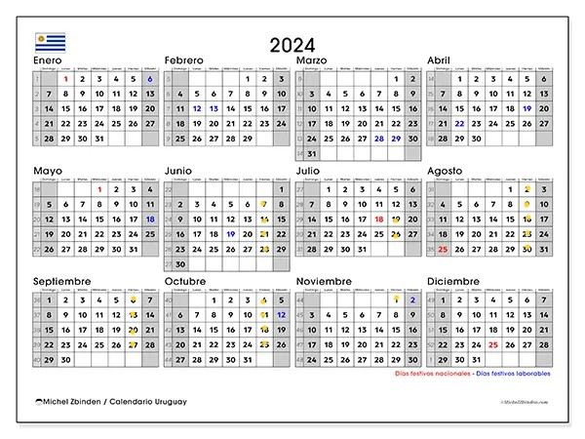

Los hitos son 3 el total (contando la entrega final). Estas deben ser proporcionadas para el 29 de Julio de 2024, 23 de Septiembre de 2024 y 4 de Noviembre de 2024.

El objetivo del equipo será poder realizar en sistema en tiempo y forma, haciendo un progreso lo más sano y satisfactorio posible, donde se presenten todas las consignas asignadas además de algunas consignas extras establecidas por los mismos integrantes.

Las formas de comunicación dentro de los integrantes puede ser externa o interna, ya que en externa contamos con las redes sociales como Discord y Whatsapp. En cuanto a la comunicación interna se realiza en la empresa o, en algunas ocasiones.

Los productos entregados parten desde la aplicación web del sistema, un servidor para el mismo, la identidad de la marca (Logo, paleta de colores, Nombre de la empresa y justificación, tipografía utilizada, mock-ups), Manuales de Usuarios y plan de marketing.

* 1. **Diagrama de Gantt (Primera Entrega)**

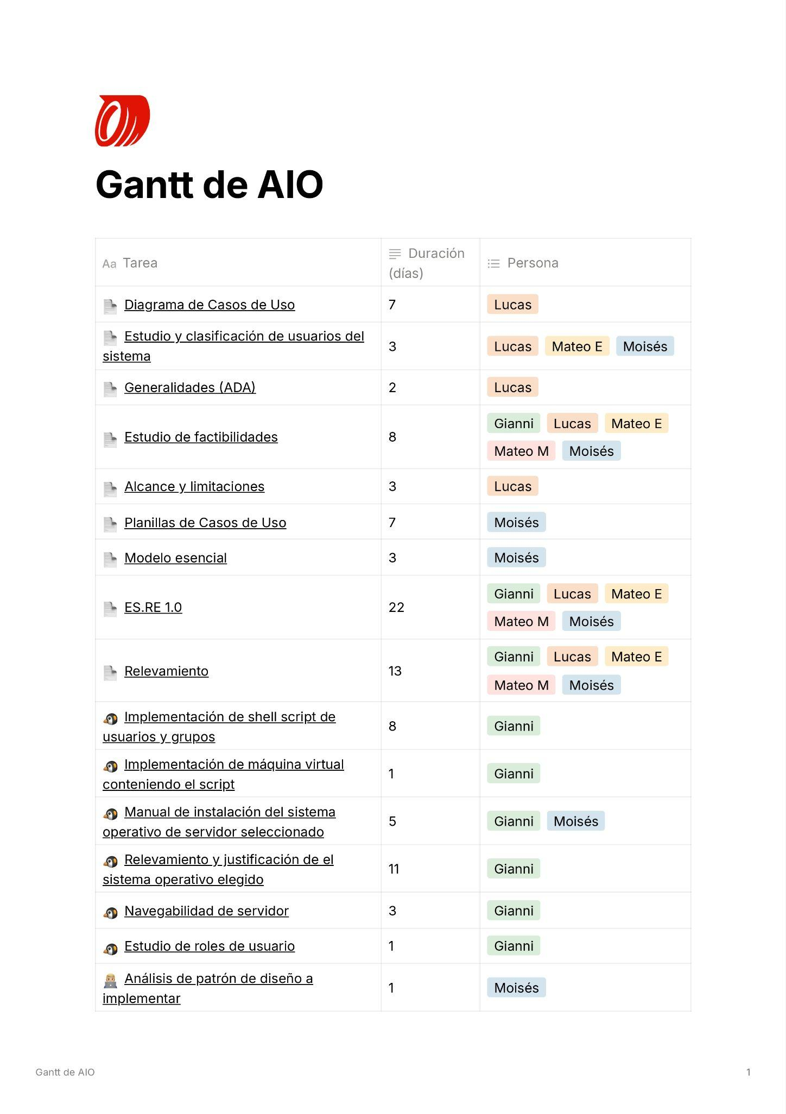

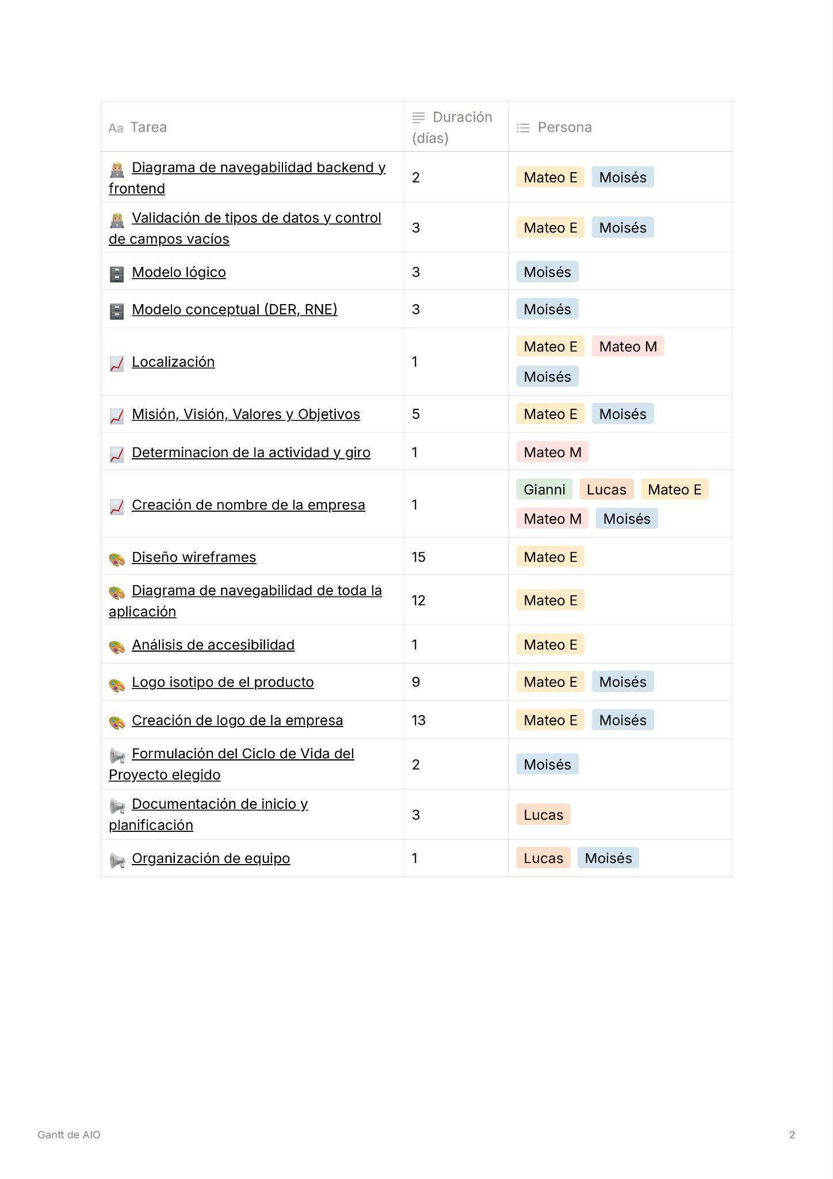

(Gantt AIO Primera Entrega)

**Hoja Testigo**